**Народознавча світлиця**

Мамина світлиця –

духовності нашої скарбниця.

Музей… Чарівний світ. Хіба це не диво -, переступивши поріг рідної школи, потрапити у зовсім інший час і, спостерігаючи з старовиною, доторкнутися до таємничих сторінок нашого українського минулого.

Музей-світлиця дарує дітям живий діалог з історією, виховує національну свідомість, патріотичні почуття. Він дає можливість знайомитися із надбанням минулого, звичаями і традиціями, цінувати прекрасне. Перед школярами відкриває красу бабусиної пісні, маминої колискової, пам'ять родоводу, неповторність української оселі, житейську мудрість.

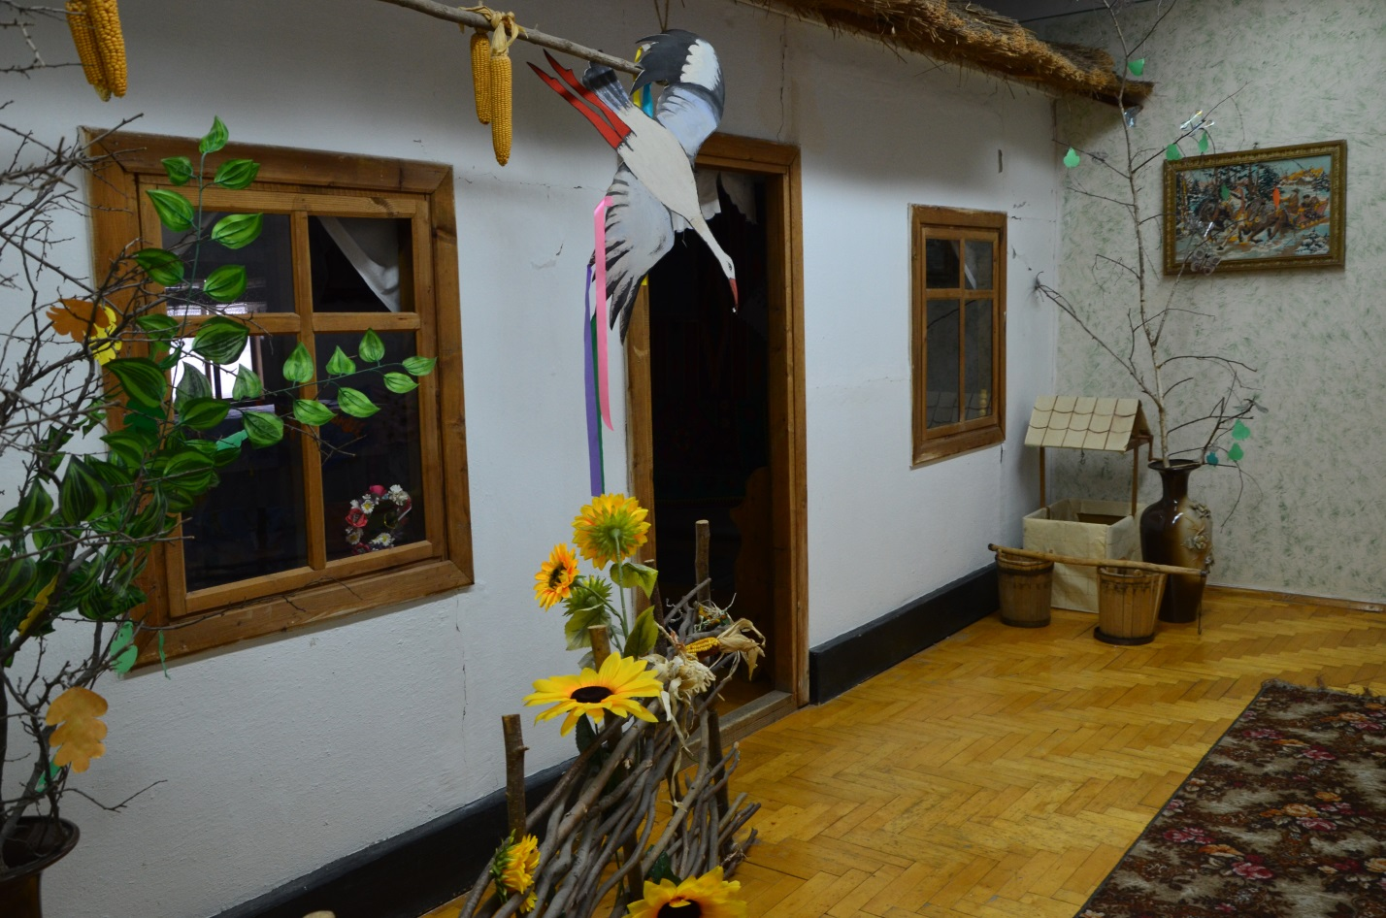

«Світлиця» – етнографічний музей українського побуту. Він був створений у 1992 році. Активну участь у його створенні брали працівники школи, учні, батьки, жителі міста. Було оголошено конкурс: хто збере більше речей до світлиці, той буде нагороджений поїздкою на батьківщину Івана Франка. Так і сталось. Одного чудового осіннього дня переможці побували у Нагуєвичах. Одна з фотографій свідчить про незабутню поїздку.

Мета діяльності музею полягає у залученні школярів до вивчення і збереження культурної спадщини, у формуванні освіченої творчої особистості, яка б, за словами В.О. Сухомлинського, «перші наукові істини засвоювала не за підручниками, а з живодайних джерел рідного краю».

Основні напрямки роботи музею:

* науковий, фондовий;
* експозиційно-виставковий;
* освітньо-виховний.

Фондова колекція «світлиці» становить 256 експонатів, але історико-краєзнавча пошукова, дослідницька робота учнівського та педагогічного колективу продовжується.

Експозиція складається з двох розділів:

«Виставка речей селянського побуту ХІХ ст. …»

«Інтер’єр української хати-світлиці ХІХ ст.»

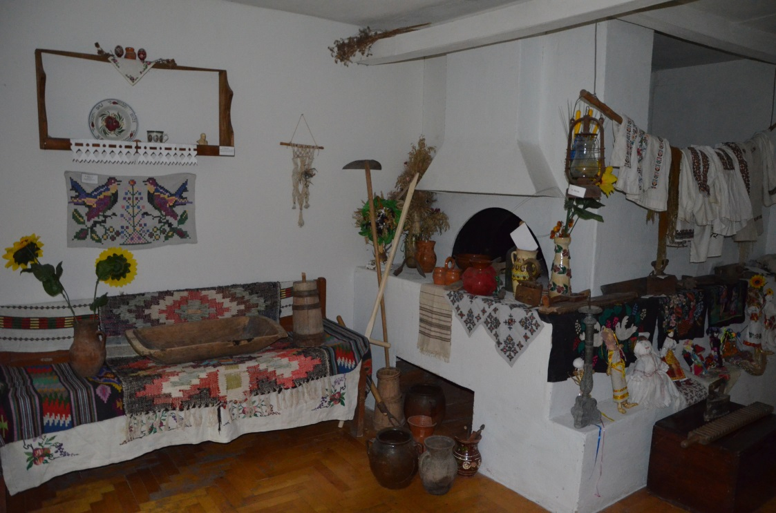

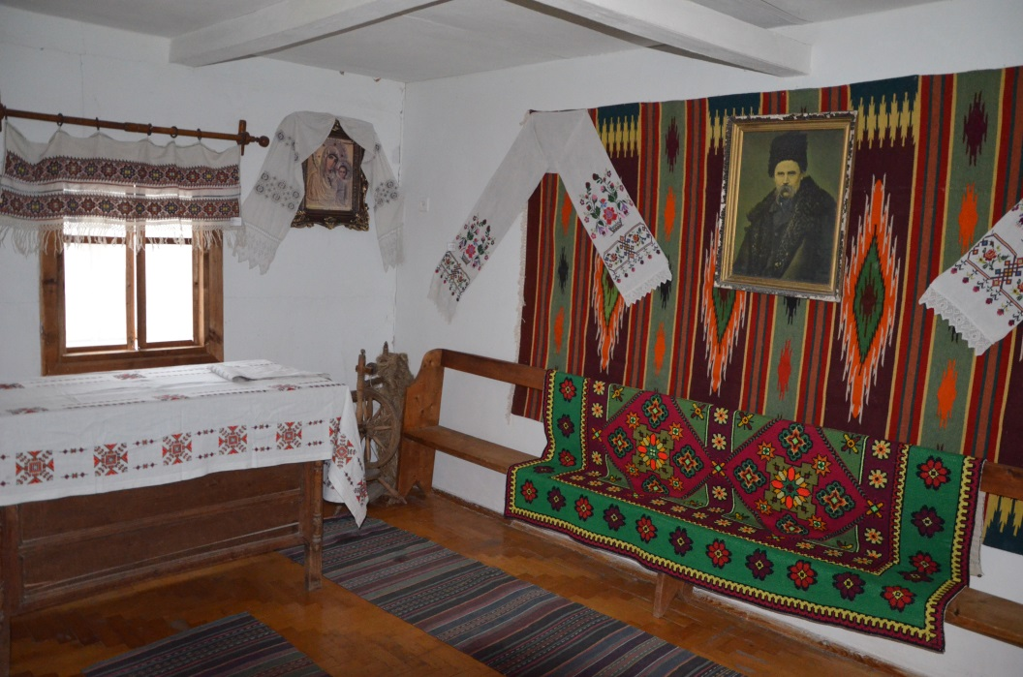

Назва музею: народознавча світлиця

Профіль музею: народознавчий

Найцінніші експонати:

* селянська хата ХІХ ст.; тин; криниця;
* знаряддя праці та інші ужиткові предмети, що побутували в ХІХ – на початку ХХ ст.
* елементи народного одягу (сорочки, пояси і верхній одяг, головні убори), намисто;
* керамічний і дерев’яний посуд; мисники;
* декоративні тканини, прикрашені вишивкою і тканими орнаментами, домоткані хідники, килим, рушники, обрус;
* дерев’яні лави, скриня;
* ікони
* портрет Т. Шевченка
* портрет Владики Мотрони (вишиття хрестиком);
* записи фольклору.

Виховуючись і навчаючись на такому цікавому, багатому матеріалі учні стають справжніми патріотами, які люблять, шанують і примножують славу та велич рідного міста, краю, України.

Народознавча світлиця – це не просто музей. Вона допомагає краще вивчити історію та ознайомитися із побутом українців в минулому. Сюди з великим бажанням приходять учителі та учні, гості, іноді, щоб просто посидіти на лаві, бамбетлі та відчути дух української хати.

За давньою традицією гостей ми завжди просимо скуштувати запашного чаю із пахучої м’яти.